实验报告书

图书进销存管理系统

班 级 信1605班
学 号 20163434
姓 名 刘冰

完成日期 2019年 01 月 10 日
实验任务书
题 目 | 超市进销存管理系统
学生姓名 | 刘冰 | 学号 | 20163434 | 班级 | 信1605-2 | 专业 | 软件工程
1、设计要求
总体要求：功能实用、界面美观、操作方便、内容丰富。
2、设计内容
- 系统框架设计
(2)6个报表设计
采购明细表
采购汇总表
销售明细表
销售汇总表
库存预警明细表
(3)系统管理
操作员管理
密码修改
权限设计
3、进度计划
第1周： 熟悉开发环境及工具
第2周——第4周： 系统分析、系统设计
第5周——第14周：系统开发(编程及调试)
第15周： 撰写实验报告书
第16周： 程序验收

摘 要
系统主要包括基础管理、采购管理、销售管理、仓库管理、财务管理、报表统计、系统管理等功能。基础管理用来管理基本的信息，如商品类别、员工部门、费用类别、供应商档案、客户档案等。通过用户自行设置基础数据从而实现系统的根据不同用户的需求灵活定制的特点，也有助于系统在企业信息结构发生变化时能够及时响应。
软件主要服务超市企业从采购到入库再到销售各个环节，是企业完善内部管理、理顺工作流程各个环节的强有力的管理工具。企业各个部门各个职员都有对应的权限完成相应的工作。系统的运行基础是企业内部局域网，采用基于WinForm的C/S结构，操作界面容易使用和掌握，基本上会Windows基本操作就能很快了解并且掌握系统的使用方法。
关键词: 图书；采购；管理；仓库
目 录
第1章 绪 论 1
1.1 课题背景、目的及意义 1
1.1.1 图书进销存管理系统 1
1.1.2 背景 1
1.1.3 研究目的及意义 1
1.2 国内外研究现状 2
1.3 研究内容 2
第2章 相关技术介绍 3
2.1 开发环境 3
2.1.1 硬件环境 3
2.1.2 软件环境 3
2.2 开发工具 3
2.2.1 Microsoft Visual Studio 2013 3
2.2.2 SQL Server 2008 4
2.3 相关技术基础 4
2.3.1 C/S结构 4
2.3.2 WinForm技术 4
2.4 本章小结 4
第3章 系统需求与可行性分析 5
3.1 可行性分析 5
3.1.1 技术可行性 5
3.1.2 操作可行性 5
3.1.3 社会可行性 5
3.2 系统需求 6
3.3 本章小结 6
第4章 系统设计 7
4.1 概要设计 7
4.2 详细设计 8
4.2.1仓库管理详细设计 8
4.2.2 财务管理详细设计 8
4.3 数据库设计 8
4.4 界面设计 13
4.4.1 界面设计采用WinForm 13
4.4.2 主页面设计 13
4.4.3 选项卡设计 14
4.4.4 数据表格设计 15
4.5 本章小结 16
第5章 系统技术方案 17
5.1 注册 17
5.2 业务流程管理 17
5.3 重要数据加密 17
5.4 初始化功能列表 18
5.5 本章小结 19
第6章 系统实现 20
6.1 仓库管理模块实现 20
6.2 财务管理模块实现 23
6.6 本章小结 24
第7章 系统测试 25
7.1 系统测试的目的 25
7.2 功能测试 25
7.3 本章小结 30
第8章 结论与展望 31
8.1 结论 31
8.2 展望 31

第1章 绪 论

1.1 课题背景、目的及意义

1.1.1 图书进销存管理系统
图书进销存的管理往往是很繁琐的，各个部门的工作都不同，采购，库存，销售流程有差异，所以必须根据各个部门的具体情况制定系统的方案以便提高工作效率。
我国的图书在数量上是巨大的，是人们日常生活中不可或缺的一部分。随着ERP管理系统的日益发展，图书进销存也迫切需要引入ERP系统来减轻员工的工作负担，以达到突破自身发展的瓶颈的目的。
图书进销存存在问题：计算机使用率低，日常工作和记录很多是通过手工处理，所以工作效率低，出错率高。内部的沟通不够流畅，员工工作效率较低。为了提高效率，降低出错率，必须实现信息化。只有配备先进的办公自动化系统，实现内部信息的共享和管理，加强内部的沟通，才能在激烈的市场竞争中稳定发展。

1.1.2 背景
从我国图书馆的发展来看，图书馆的规模越来越大，图书馆将成为市场的主角。而随着规模的增大，图书馆的工作也越来越繁琐，仅依靠人工记录、监管是远远不够的。因其规模较大，各部门工作负担加重的同时员工的效率却在降低，出错率增高。

1.1.3 研究目的及意义
本系统是对图书馆资源如物品流、资金流、业务流等相关信息的综合管理软件系统。开发目标是横跨企业的多个部门并协调各个部门工作及实现数据信息化，减轻工作负担，提高工作效率。系统需求分析要求软件能够实现图书馆信息和业务数据的综合维护，建立一套完善的信息共享与决策分析机制。
该系统旨在为图书馆管理提供丰富的信息资源管理。该系统投入实际运行后，图书馆应根据管理需要将系统的初期设计制定好，并灵活地完成系统的初始化信息维护。
本着尽可能完成系统需求阶段制定的各项功能的原则，力求物品在适当的时间到达适当的地点，出库入库设计的比较灵活，用户的操作空间大。业务流的处理也是在标准的业务管理方案上进行准确的及时的设计，让图书馆在管理上面不失规范和高效，并预留出大量接口方便升级或者对接。

1.2 国内外研究现状
不管是美国、日本还是法国，图书馆的迅速发展和先进的图书馆管理系统是分不开的。目前，中国的图书馆管理系统相较于发达国家还有一定差距，其根本就在于技术的欠缺。信息化所谓的竞争，并不仅仅是单纯的土地竞争和事物的竞争，也是知识的竞争和人才的竞争。零售领域目前的竞争呈现多样化，在白热化的领域中扩大销售份额，节约限制成本，努力提高管理水平，加大信息化建设力度，成为了快速消费行业潜在的目标。图书馆管理系统的主要任务是图书的管理工作系统化、规范化、自动化，从而达到提高业务量的目的。

1.3 研究内容
(1) 仓库管理模块，包括出库单、返库单、报损清单、库存盘点、库存清单。
(2) 财务管理模块，包括银行存取款单、采购费用单、销售费用单。

第2章 相关技术介绍

2.1 开发环境

2.1.1 硬件环境
本管理系统使用PC机进行开发，其硬件配置如下：
(1) 中央处理器：Intel(R) Core(TM) i3-2310M CPU @ 2.10GHz 2.10GHz；
(2) 内存：4.0GB；
(3) 主硬盘：ST500LT012-9WS14 SCSI DiskDevice(500G)；
(4) 显卡：Intel(R) HD Graphics。

2.1.2 软件环境
在硬件开发环境之上搭建的软件开发环境包括以下部分：
(1) 操作系统：32位Windows7；
(2) 开发工具：Microsoft Visual Studio 20013、Microsoft SQL Server 2008；

2.2 开发工具

2.2.1 Microsoft Visual Studio 2013
(1) Microsoft Visual Studio 2013简介：
本系统使用的开发环境是微软的 Visual Studio 2013，Microsoft Visual Studio（简称VS）是美国微软公司的开发工具包系列产品。VS是一个基本完整的开发工具集，它包括了整个软件生命周期中所需要的大部分工具，如UML工具、代码管控工具、集成开发环境(IDE)等等。所写的目标代码适用于微软支持的所有平台，包括Microsoft Windows、Windows Mobile、Windows CE、.NET Framework、.NET Compact Framework和Microsoft Silverlight及Windows Phone。
(2) Microsoft Visual Studio 2013的特点：
新增了代码信息指示（Code information indicators）、团队工作室（Team Room）、身份识别、.NET内存转储分析仪、敏捷开发项目模板、Git支持以及更强力的单元测试支持。

2.2.2 SQL Server 2008
(1) Microsoft SQL Server 2008简介：
SQL Server是一个微软推出的关系型数据库。Microsoft SQL Server 2008是一个重大的产品版本，它推出了许多新的特性和关键的改进，使得它成为至今为止的最强大和最全面的Microsoft SQL Server版本。
(2) SQL Server 2008的特点及功能：
①可信任的——使得公司可以以很高的安全性、可靠性和可扩展性来运行他们最关键任务的应用程序。
② 高效的——使得公司可以降低开发和管理他们的数据基础设施的时间和成本。
③智能的——提供了一个全面的平台，可以在你的用户需要的时候给他发送观察和信息。

2.3 相关技术基础

2.3.1 C/S结构
C/S 结构，即Client和Server结构。C/S结构减少了系统之间的通讯。Client/Server形式的结构被经常使用着，尽管现在主流采用B/S结构^{[8]}。内部的和外部的用户可以访问新的和现有的软件系统，通过现有的系统中的逻辑迁移到新的应用系统^{[9]}。然而，C/S结构相比较更安全。

2.3.2 WinForm技术
WinForm是使用.NET开发平台中的Windows 窗体^{[10]}。新的数据连接方式如ODBC。Windows窗体是基于微软公共语言运行库的。开发起来较其他平台方便快捷许多。

2.4 本章小结
本章主要介绍了本系统的开发环境与开发过程中使用的工具，设计之初决定创建窗体应用，所以采用了..NET平台的WinForm技术，这样开发效率比较高而且开发比较方便简单。

第3章 系统需求与可行性分析

3.1 可行性分析
图书馆信息化管理是当今市场的趋势，越来越繁琐的工作加重了员工的负担，信息不易于管理，且各部门之间信息过于分散。开发该系统正是为了解决这些问题，将图书馆的信息系统集成化，整合各个部门的信息资源，实现信息共享和企业资源的综合利用。

3.1.1 技术可行性
(1) 硬件环境：
本系统采用Microsoft Visual Studio 2013和SQL Server 2008进行开发，内存要求最低为384M，5400 RPM 硬盘 。而开发机内存4G、500G硬盘满足了这点要求。SQL Server 2008其处理器要求最低为Pentium III 兼容处理器，内存要求最低为512M，硬盘空间至少需要500MB的程序空间和1GB的数据空间，开发机Core i5处理器满足了这点要求。
(2) 系统软件：
采用的32位的Windows 7操作系统都是可以满足以上开发要求的。
(3) 开发工具：
Microsoft Visual Studio允许开发人员使用不同的编程语言，作者选用C#完全可行。SQL Server在本系统中用于对基础信息的存储。
最后，开发者对编译原理知识的储备，以及对于开发工具Microsoft Visual Studio 2013和SQL Server 2008的熟悉，都使得程序的开发在技术上是完全可行的。

3.1.2 操作可行性
由系统分析可知系统用户为各部门管理人员，能够熟练使用计算机，能够使用本系统。程序界面充分考虑了用户的操作习惯，操作简单。同时程序的操作选项都有相应的提示。所以从整体来讲，该系统应具有易用性、灵活性和可视性。熟悉Windows操作系统的人都能很快地掌握该系统的使用。

3.1.3 社会可行性
整套系统面向图书馆流程管理，采用面向对象设计，具有良好的扩展性。系统主要包括基础管理、采购管理、销售管理、仓库管理、客户管理、财务管理、报表统计、系统管理等功能。本套系统可以帮助图书馆提高效率。

3.2 系统需求
该系统设计的主要目的是帮助图书馆充分将此套软件应用在日常管理中，提高工作效率，减少人为数据，减轻员工负担，系统具有以下几点需求：
(1) 首先与图书馆的各个供应商进行联系，然后记录这些供应商的信息，接着跟供应商确定要购买的图书，然后再进行采购开单。采购部门根据制定并通过的采购单进行采购。
(2) 采购的图书进行登记后入库。还有基本的库存盘点、报损清单、库存清单等功能。
(3) 销售的图书先进行出库，登记后由销售部门销售并做好记录，多余的图书可以进行返库。
(4) 财务部门负责对存取款、采购费用、销售费用进行处理。
(5) 基础管理用来管理基本的信息，如商品类别、员工部门、费用类别、供应商档案、客户档案等。
(6)报表统计用于对于各部门数据的整理，分析其之间的关系。
(7)系统管理负责修改密码、分配权限等工作。

3.3 本章小结
本章主要描述了本套系统的需求可实现的可行性，描述了系统的实现可能性与相关工具。讲述了系统所要涵盖的主要功能，以及用户使用本套系统可以获得的便利和系统设计的主要目的以及应用环境。

第4章 系统设计

4.1 概要设计
图书进销存管理系统包含如下几大模块：基础管理、采购原理、销售管理、仓库管理、财务管理、报表统计、系统管理。各个模块相互协作共同完成企业的业务流程。系统框架如图4-1所示。

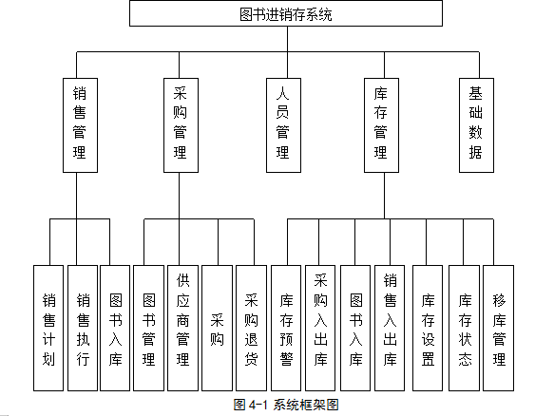
图4-1系统框架图
各个模块功能介绍：
(1) 基础管理基础管理用来管理基本的信息，如商品类别、员工部门、费用类别、供应商档案、客户档案等。
(2) 采购管理模块主要是允许不同的用户协调完成采购开单、采购批准、采购付款等操作。
(3) 销售管理模块主要是记录图书的出库、收款等操作。
(4) 仓库管理模块主要是记录图书的出库、入库、库存盘点等操作。
(5) 财务管理模块主要负责对存取款、采购费用、销售费用进行处理。
(6) 报表统计模块用于对于各部门数据的整理，分析其之间的关系。
(7) 系统管理模块负责修改密码、分配权限等工作。

4.2 详细设计

4.2.1仓库管理详细设计
采购环节的采购入库、销售环节的销售出库、库存盘点、报损清单都由仓库管理没款负责。根据相应的单据，库管人员实施出库入库操作并将信息记录下来。仓库信息状态给用户提供直观的库存数量等信息，物品的库存数量一方面由业务流程自动进行更新维护，另一方面也支持操作人员手动进行修改，但每一次手动操作都会被记录下来。

4.2.2 财务管理详细设计
企业的收入存入银行、从银行取钱、批准采购花销、记录销售款等工作由财务管理模块负责。财务部门工作人员可向银行存款与取款，以及处理采购部门递交的采购费用申请，处理销售部门递交的销售记录单及报销花销。

4.3 数据库设计
存货信息表（BSInven）记录保存各种存货档案资料，包括存货编码、存货名称、存货类别代码、规格型号、计量单位、参考售价、参考进价、最小库存量、最大库存量。存货信息表会在采购、销售、库存、报表统计等环节中被使用到，采购人员在开采购单的时候只需选择商品名称而不需要手动输入名称，保证了输入信息的准确无误。如表4-1所示。
表4-2 存货信息(BSInven)
字段名 | 中文含义 | 数据类型 | 允许空 | 约束条件
InvenCode | 存货编码 | varchar(20) | N | 主键
InvenName | 存货名称 | varchar(40) | N | 无
InvenTypeCode | 存货类别代码 | varchar(10) | N | 无
SpecsModel | 规格型号 | Varchar(30) | N | 无
MeaUnit | 计量单位 | varchar(10) | N | 无
Selprice | 参考售价 | Decimal | N | 无
PurPrice | 参考进价 | Decimal | N | 无
SmallStockNum | 最小库存量 | Int | Y | 无
BigStockNum | 最大库存量 | Int | Y | 无

采购入库单信息表供应商表记录供应商的基本信息，包括供应商编码、供应商名称、邮编、联系人、电话、传真、地址、备注。如表4-2所示。
表4-2 供应商表(tProvider)
字段名 | 中文含义 | 数据类型 | 允许空 | 约束条件
ProviderCode | 供应商编号 | varchar(20) | N | 主键
ProviderName | 供应商名称 | varchar(40) | N | 无
ProviderPostCode | 邮编 | varchar(20) | N | 无
ProviderLinkMan | 联系人 | varchar(40) | N | 无
ProviderPhone | 电话 | varchar(20) | N | 无
ProviderFax | 传真 | varchar(20) | Y | 无
ProviderAddress | 地址 | varchar(40) | N | 无
Remark | 备注 | varchar(200) | Y | 无
规格表用于维护规格的基本信息，包括规格编码、规格名称。如表4-3所示。
表4-3 规格表(tStandard)
字段名 | 中文含义 | 数据类型 | 允许空 | 约束条件
StandardCode | 规格编号 | varchar(20) | N | 主键
StandardName | 规格名称 | varchar(40) | N | 无
单位表用于维护单位的基本信息，包括单位编码、单位名称。如表4-4所示。
表4-4单位表(tUnit)
字段名 | 中文含义 | 数据类型 | 允许空 | 约束条件
UnitCode | 单位编号 | varchar(20) | N | 主键
UnitName | 单位名称 | varchar(40) | N | 无
采购表用于记录采购信息，包括采购编码、原料编码、供应商编码、单价、购买数量、总金额、仓库编码、提交人编码、提交时间、提交备注、批准人、批准时间、批准备注、批准结果、入库人、入库时间、入库备注、入库数量、入库结果、历史、现存数量。如表4-5所示。
表4-5 采购表(tPurchase)
字段名 | 中文含义 | 数据类型 | 允许空 | 约束条件
PurchaseCode | 采购编号 | varchar(20) | N | 主键
MaterialCode | 原料编码 | varchar(20) | N | 外键
ProviderCode | 供应商编码 | varchar(20) | N | 外键
MaterialUnivalence | 单价 | decimal(8,2) | N | 无
PurchaseAmount | 采购数量 | float | N | 无
TotalMoney | 总金额 | decimal(8,2) | N | 无
StockCode | 仓库编码 | varchar(20) | Y | 外键
SubmitUserCode | 提交人编码 | varchar(20) | N | 外键
SubmitTime | 提交时间 | datetime | N | 无
SubmitRemark | 提交备注 | varchar(200) | Y | 无
ApproveUserCode | 批准人编码 | varchar(20) | Y | 外键
ApproveTime | 批准时间 | datetime | Y | 无
ApproveRemark | 批准备注 | varchar(200) | Y | 无
IsApprovePass | 批准结果 | int | Y | 无
ExecuteUserCode | 执行人编码 | varchar(20) | Y | 外键
ExecuteTime | 执行时间 | datetime | Y | 无
ExecuteRemark | 执行备注 | varchar(200) | Y | 无
IsExecutePass | 执行结果 | int | Y | 无
StockUserCode | 入库人编码 | varchar(20) | Y | 外键
StockTime | 入库时间 | datetime | Y | 无
StockRemark | 入库备注 | varchar(200) | Y | 无
IsStockPass | 入库结果 | int | Y | 无
IsHistory | 历史 | int | Y | 无
StockAmount | 入库数量 | float | Y | 无
NowAmount | 现存数量 | float | Y | 无
仓库信息表，包括仓库编码、仓库名称。如表4-6所示。
表4-6 仓库信息表(tStock)
字段名 | 中文含义 | 数据类型 | 允许空 | 约束条件
StockCode | 仓库编码 | varchar(20) | N | 主键
StockName | 仓库名称 | varchar(40) | N | 无
功能表，用于协调角色初始化功能菜单，包括功能编码、功能名称、窗体名称、图标路径。如表4-7所示。
表4-7 功能信息表(tFunction)
字段名 | 中文含义 | 数据类型 | 允许空 | 约束条件
FunctionCode | 功能编号 | varchar(20) | N | 主键
FunctionName | 功能名称 | varchar(40) | N | 无
Target | 窗体 | varchar(40) | N | 无
URL | 图标路径 | varchar(10) | N | 无
角色表，包括角色编码、角色名称、功能编码（串）。将功能赋予给角色，然后将角色赋予给用户，由三个表实现权限管理。在用户登录时，根据所拥有的功能，系统显示相应的功能项。如表4-8所示。
表4-8 角色信息表(tRole)
字段名 | 中文含义 | 数据类型 | 允许空 | 约束条件
RoleCode | 角色编号 | varchar(20) | N | 主键
RoleName | 角色名称 | varchar(40) | N | 无
FunctionCode | 功能编号 | varchar(4000) | N | 无
采购退货表，根据原采购单进行开单退货。如表4-9所示。
表4-9 采购退货表(tPurchaseBack)
字段名 | 中文含义 | 数据类型 | 允许空 | 约束条件
PurchaseBackCode | 退货编码 | varchar(20) | N | 主键
PurchaseCode | 采购编号 | varchar(20) | N | 外键
BackMaterialUnivalence | 退货单价 | decimal(8,2) | N | 无
BackAmount | 退货数量 | float | N | 无
Reason | 原因 | varchar(200) | Y | 无
SubmitUserCode | 提交人编码 | varchar(20) | N | 无
SubmitTime | 提交时间 | datetime | N | 无
SubmitRemark | 提交备注 | varchar(200) | Y | 无
ApproveUserCode | 批准人 | varchar(20) | Y | 外键
ApproveTime | 批准时间 | datetime | Y | 无
ApproveRemark | 批准备注 | varchar(200) | Y | 无
IsApprovePass | 批准结果 | int | Y | 无
ExecuteUserCode | 执行人编码 | varchar(20) | Y | 外键
ExecuteTime | 执行时间 | datetime | Y | 无
ExecuteRemark | 执行备注 | varchar(200) | Y | 无
IsExecutePass | 执行结果 | int | Y | 无
StockUserCode | 出库人编码 | varchar(20) | Y | 外键
StockTime | 出库时间 | datetime | Y | 无
StockRemark | 出库备注 | varchar(200) | Y | 无
IsStockPass | 出库结果 | int | Y | 无
IsHistory | 历史 | int | Y | 无
StockBackAmount | 出库数量 | float | Y | 无
配方表记录配方的基本信息，包括配方编码、配方名称、玉米、玉米杆、豆粕、啤酒糟、小料、总计。如表4-10所示。
表4-10 配方表(tPeifang)
字段名 | 中文含义 | 数据类型 | 允许空 | 约束条件
PeifangCode | 配方编码 | varchar(20) | N | 主键
PeifangName | 配方名称 | varchar(40) | N | 无
Yumi | 玉米 | float | N | 无
 |  |  |  | 续表4-10
字段名 | 中午含义 | 数据类型 | 运行空 | 约束条件
Yumigan | 玉米杆 | float | N | 无
Doupo | 豆粕 | float | N | 无
Pijiuzao | 啤酒糟 | float | N | 无
Xiaoliao | 小料 | float | N | 无
Total | 总计 | float | Y | 无
生产表记录生产的基本信息。如表4-10所示。
表4-11 生产表(tManufacture)
字段名 | 中文含义 | 数据类型 | 允许空 | 约束条件
ManufacurePlanCode | 采购编码 | varchar(20) | N | 主键
ProductCode | 产品编码 | varchar(20) | N | 外键
ProductPredictCost | 预计单价 | deciaml(8,2) | N | 无
ProductPlanAmount | 计划数量 | float | N | 无
PredictTotalCost | 预计总成本 | float | N | 无
SubmitUserCode | 提交人编码 | varchar(20) | N | 外键
SubmitTime | 提交时间 | datetime | N | 无
SubmitRemark | 提交备注 | varchar(200) | Y | 无
ExecuteUserCode | 执行人 | varchar(20) | Y | 外键
ExecuteTime | 执行时间 | datetime | Y | 无
ExecuteRemark | 执行备注 | varchar(200) | Y | 无
IsExecutePass | 执行结果 | int | Y | 无
PeifangCode | 配方编码 | varchar(20) | Y | 无
GetMaterialUserCode | 领料人编码 | varchar(20) | Y | 外键
GetMaterialTime | 领料时间 | datetime | Y | 无
GetMaterialRemark | 领料备注 | varchar(200) | Y | 无
IsGetMaterialPass | 领料备注 | int | Y | 无
Yumi | 玉米 | float | Y | 无
Yumigan | 玉米杆 | float | Y | 无
Doupo | 豆粕 | float | Y | 无
Pijiuzao | 啤酒糟 | float | Y | 无
Xiaoliao | 小料 | float | Y | 无
ActualTotalCost | 实际总成本 | decimal(8,2) | Y | 无
ProductActualAmount | 实际数量 | float | Y | 无
ProductActualCost | 实际成本 | decimal(8,2) | Y | 无
ProductPrice | 价格 | float | Y | 无
ManufactureInStockUserCode | 生产人编码 | varchar(20) | Y | 外键
ManufactureInStockTime | 生产时间 | datetime | Y | 无
ManufactureInStockRemark | 生产备注 | varchar(200) | Y | 无
IsManufactureInStockPass | 生产结果 | int | Y | 无
StockUserCode | 入库人编码 | varchar(20) | Y | 外键
StockAmount | 入库数量 | float | Y | 无
 |  |  |  | 续表4-11
字段名 | 中文含义 | 数据类型 | 允许空 | 约束条件
StockTime | 入库时间 | datetime | Y | 无
StockRemark | 入库备注 | varchar(200) | Y | 无
IsStockPass | 入库结果 | int | Y | 无
IsHistory | 历史 | int | Y | 无
GetYumi | 玉米数量 | float | N | 0
GetYumigan | 玉米杆数量 | float | N | 0
GetDoupo | 豆粕数量 | float | N | 0
GetPijiuzao | 啤酒糟数量 | float | N | 0
GetXiaoliao | 小料数量 | float | N | 0
GetYumiTotalCost | 玉米总成本 | decimal(8,2) | N | 0
GetYumiganTotalCost | 玉米杆成本 | decimal(8,2) | N | 0
GetDoupoTotalCost | 豆粕总成本 | decimal(8,2) | N | 0
GetPijiuzaoTotalCost | 啤酒糟成本 | decimal(8,2) | N | 0
GetXiaoliaoTotalCost | 小料总成本 | deciaml(8,2) | N | 0
StockCode | 仓库编码 | varchar(20) | Y | 外键
ReturnMaterialUserCode | 退料人编码 | varchar(20) | Y | 外键
ReturnMaterialTime | 退料时间 | datetime | Y | 无
ReturnMaterialRemark | 退料备注 | varchar(200) | Y | 无
ReturnYumi | 退玉米 | float | N | 0
ReturnYumigan | 退玉米杆 | float | N | 0
ReturnDoupo | 退豆粕 | float | N | 0
ReturnPijiuzao | 退啤酒糟 | float | N | 0
ReturnXiaoliao | 退小料 | float | N | 0
ReturnYumiTotalCost | 退玉米成本 | decimal(8,2) | N | 0
ReturnYumiganTotalCost | 退玉米杆成 | decimal(8,2) | N | 0
ReturnDoupoTotalCost | 退豆粕成本 | decimal(8,2) | N | 0
ReturnPijiuzaoTotalCost | 退啤酒糟成 | decimal(8,2) | N | 0
ReturnXiaoliaoTotalCost | 退小料成本 | decimal(8,2) | N | 0
IsReturnMaterialPass | 退料结果 | int | Y | 无
NowAmount | 现存数量 | float | N | 0

4.4 界面设计

4.4.1 界面设计采用WinForm
WinForm自身包含了大量的窗体控件，当然，设计者也可以通过给定的接口来设计自己的窗体控件。本着简洁方便的原则，通过使用微软提供的窗体控件使得程序风格统一并且与用户日常接触的习惯一致。通过为按钮等控件赋予一些声音和颜色特性，给用户更好的反馈效果。

4.4.2 主页面设计
系统主页面分为三个部分，最上面是菜单栏（MenuStrip），菜单栏有基础管理、采购管理、销售管理、仓库管理、财务管理、报表统计、系统管理等菜单选项。中间最大的区域是业务操作区，单击功能选项之后弹出的窗口都将在此显示。系统主页面如图4-1所示。

图4-1系统主页面图

4.4.3 选项卡设计
为了方便用户的操作，打开新的页面时系统会弹出新的窗口并在系统中间部分显示。系统允许用户同时打开多个选项卡且支持刷新和关闭操作。如果用户要打开的页面已经存在，那么不会打开相同的页面，而是选中选项卡。选项卡如图4-2所示。
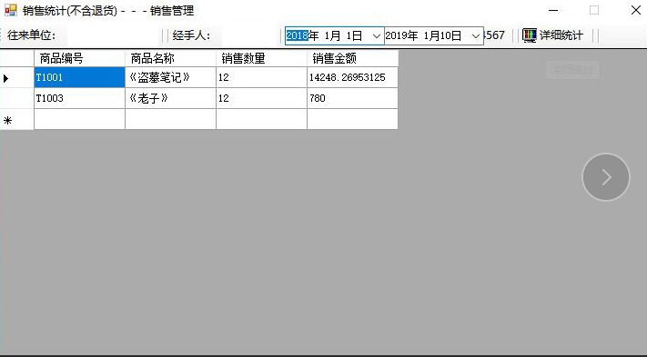
图4-2 选项卡图

4.4.4 数据表格设计
系统为数据表格设计了统一的表现形式。数据表格提供按条件查询的功能，用户可以根据条件查询所需数据。用户可以刷新数据表格。用户可以选中整条数据进行相应的删改查操作，比如删除某条记录。当数据过多时，自动生成滚动条。提供的下拉框和查询功能能够让用户快速定位到需要的数据。数据表格支持立刻刷新，当用户完成操作时，数据表格也马上进行更新，这样就保证用户能够及时方便地看到操作后的结果。数据表格如图4-3所示。
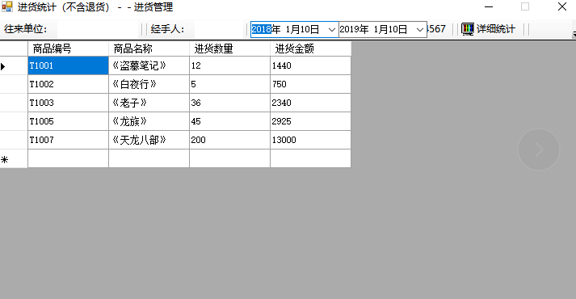
图4-3 数据表格图

4.5 本章小结
本章描述了系统的整体功能设计，每个模块流程的详细设计，还有数据库设计。展示了几个主要界面的设计效果，还有为了方便用户或者提升用户体验而设计的一些解决方案与一些主流的设计。

第5章 系统技术方案

5.1 注册
由于该系统为公司内部使用，员工不用注册，由公司统一分配账号。每个员工只需要登录自己的账号即可。

5.2 业务流程管理
基于图书馆的管理制度，业务流程一般分为提交、批准、执行、库存四个环节。
比如采购管理，由采购部门内勤先开采购单，然后上级领导进行批准，如果批准通过则内勤根据采购单进行购买，购买完成后交给库管进行入库，并填写真正的入库数量。
采购流程如图5-1所示。
采购开单

采购批准

采购执行

采购入库

图5-1 采购流程图

5.3 重要数据加密
为了方便软件分发并使软件更具有可读性，连接数据库等信息使用ini文件进行配置。其中用户名和密码进行了MD5加密。加密算法如下：
// MD5 加密
public static string MD5(string strText)
{
string strResult = "";
// 加密密钥
char[] keys = { '3', 'e', 'd', 'c', '1', 'q', 'a', 'z', '7', 'u', 'j', 'm','5', 't', 'g', 'z' };
// 获取字符串
byte[] source = Encoding.UTF8.GetBytes(strText);
MD5CryptoServiceProvider MD5CSP = newMD5CryptoServiceProvider();
// MD5的计算结果是一个128位的长整数，用字节表示就是16个字节
byte[] tmp = MD5CSP.ComputeHash(source);
// 每个字节用16进制表示所以表示成16进制需要32个字符
char[] str = new char[16 * 2];
// 表示转换结果中对应的字符位置
int k = 0;
// 循环
for (int i = 0; i < 16; i++)
{
// 取第i个字节
byte byte0 = tmp[i];
// 取字节中高4位的数字转换,>>> 为补零右移(即无符号) str[k++] = keys[byte0 >> 4 & 0xf];
// 取字节中低4位的数字转换
str[k++] = keys[byte0 & 0xf];
}
// 换后的结果转换为字符串
strResult = new String(str);
return strResult;
}

5.4 初始化功能列表
系统通过用户表、角色表、功能表3张表实现了权限管理。其中用户表中有角色字段，一个用户可以有多个角色，角色表中有功能字段，一个角色可以包含多个功能。3张表连接起来可以得到用户的功能列表。
用户登录系统后，根据用户的角色信息，查询数据库得到用户拥有的功能项，然后利用用户拥有的功能实例化系统上方的功能列表。

5.5 本章小结
本章主要描述了本套系统的实现方案，包括使用的第三发工具，系统开发中使用到的一些算法，系统的主要工作流程分析。对于权限管理也进行了详细的介绍和方案可行性分析。

第6章 系统实现

6.1 仓库管理模块实现
仓库管理模块主要是协助采购、销售等模块进行商品的出库、入库操作。并负责管理各物品库存信息。仓库管理模块交由仓库管理人员进行使用，因为仓库管理在业务流程中比较重要，而且通常是整个业务流的终点，所以库存管理模块经常需要与其他模块合作。出库单如图6-10所示。

图6-10销售出库单
采购的商品进行入库处理，入库单如图6-11所示。
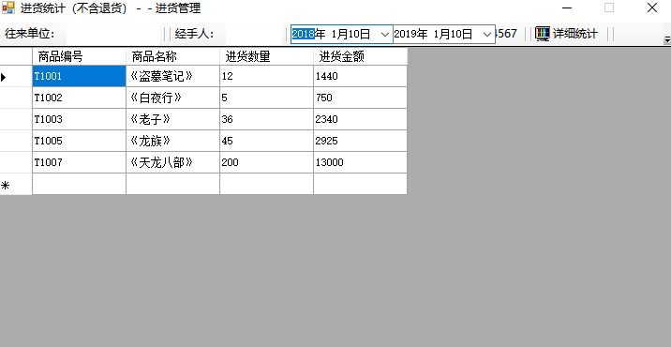
图6-11采购入库单

查看仓库中的所有商品的基本信息及库存信息。还可根据查询条件查询指定商品的库存信息。库存盘点如图所示。

6.2 财务管理模块实现
对于企业的收支情况进行统计，以及向银行存取款进行记录。审核采购和销售部门的花销与收入情况，给予报销。
银行存取款用于记录向银行存款及取款的记录，银行存取款单如图6-14所示。

图6-14银行存取款单
财务部门对于采购人员申请报销费用最记录并酌情给予报销。采购费用单如图6-15所示。

图6-15配方列表图

财务部门对于销售部门申请报销费用最记录并酌情给予报销。销售费用单如图所示。

图6-15销售费用单

6.6 本章小结
本章主要通过截图的方式展现了系统的主要功能架构，通过展示各功能的界面向用户说明系统的使用方法和效果。针对有特色的几个功能模块都进行了截图描述。

第7章 系统测试

7.1 系统测试的目的
软件测试是其生命周期的一部分，用来保证软件质量。一般来说，软件测试通常是在系统上线之前，通过进一步分析系统的需求，把系统的设计方案和实现进行最终测试和审查。测试的软件工程术语提出了在软件的解释：通过手动或着软件来运行一个软件系统，其目的是测试它是否在制定的需求范围内开发的或检验实际结果与目标的区别。
在G.J.Myers经典的《软件测试技术》，给出了测试的定义：测试程序和进程是一个程序错误发现的执行。测试的目的是在程序中发现的错误，测试初衷是要证明程序是错误的。在软件开发过程中测试是一个具有破坏性的系统开发阶段，最后审查的设计和编码在软件质量的保证中显得格外重要和必不可少。为了确保软件的质量，应该在软件的开发过程中，按照软件工程的结果形成的各个阶段，分别进行严格的阶段测试和模块测试。

7.2 功能测试
仓库管理是系统的主要功能之一，功能测试我们选用仓库管理为例。仓库管理流程如图7-1所示。
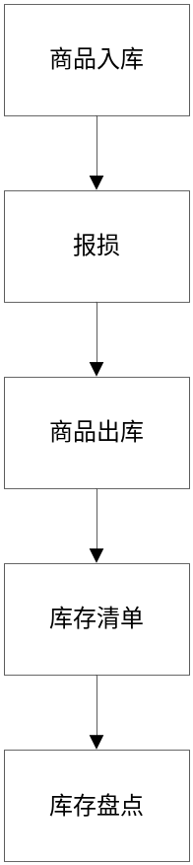
图7-1仓库管理流程图

商品采购完成后入库，入库人员填写入库单。点击保存按钮后，入库单开单完成，系统在数据显示区会立刻更新记录。入库单如图7-2所示。
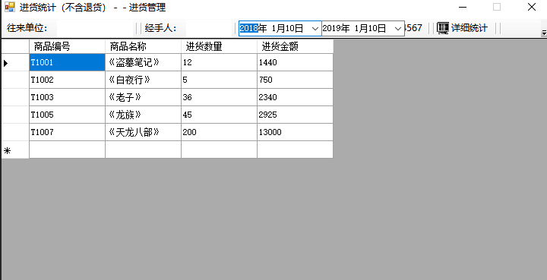
图7-2入库单

销售部门在销售商品时应填写销售统计，然后可以从从仓库领走相应的商品。点击保存按钮后，系统在数据显示区会立刻更新记录。出库单如图7-5所示。
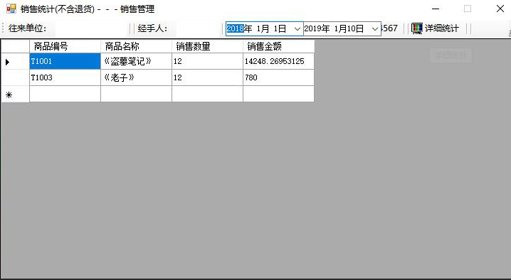
图7-5出库单

图7-6更新数据

仓库管理人员可以查看仓库中所有商品的库存信息。也可以查询指定商品的库存信息。库存清单如图7-7所示。

仓库管理人员可以进行库存盘点，修改库存信息。库存盘点如图7-9所示。

图7-6采购入库图

7.3 本章小结
本章主要描述了本套系统的测试方案，通过功能测试，我们对系统的稳定性和功能有了深入的理解和漏洞发现，这是最直观有效的测试。通过测试有助于系统的进一步开发和发现问题。

第8章 结论与展望

8.1 结论
本系统服务的对象是图书馆，主要包含的模块有基础管理、采购管理、销售管理、仓库管理、财务管理、报表统计和系统管理。在系统的过程中我学到了并使用到了很多技术，包括WinForm、SQLServer、C#的基础知识及C#的界面设计，最重要的是学习能力得到了很大提高。
从系统功能来讲，基于WinForm的图书进销存管理系统的功能达到了预期的效果，程序界面设计的水平也得到了很大提高。

8.2 展望
虽然目前图书进销存管理系统经测试能正常使用，但是因为个人的能力以及开发周期等原因仍然存在许多不完善的地方，系统有待于进一步改正。目前正朝着几个方向努力。
(1) 界面优化，整体界面虽然比较一致，但仍存在一些细小的问题，比如界面、图标较小，而且按钮比较多，操作起来有些不便。
(2) 系统操作有些复杂，新手使用仍有些困难。
(3) 引入智能化的思想，系统能根据库存的数量与上下限提示用户该进行相应的操作。

